关于审议参与竞拍神木市木独石犁南-牛定壕区块煤炭勘探探矿权的议案

各位股东：

2023年2月6日，陕西省自然资源厅和陕西省公共资源交易中心（http://www.sxggzyjy.cn/）发布的《神木市木独石犁南-牛定壕区块煤炭勘探探矿权挂牌出让公告》（陕交矿出公告〔2023〕01号）。按照集团公司战略规划，经集团公司2023年2月10日总经理办公扩大会议研究，并经集团公司第一届董事会第四十次会议表决通过，拟同意参与竞拍神木市木独石犁南-牛定壕区块煤炭勘探探矿权（以下简称“牛定壕井田”）。现将相关情况汇报如下：

1. **牛定壕井田基本情况**

**（一）位置及交通**

牛定壕井田位于神木市西北58.2Km处，行政区划隶属陕西省神木市中鸡镇管辖。交通以公路为主，其中府(谷)～新(街)二级公路（S301省道）从东南处通过，210国道陕（西）～（内）蒙公路从区外的西部通过。包（头）～西（安）铁路从井田东南部通过，距中鸡火车站8Km，东距武家塔露天矿约20公里；汇能集团尔林兔煤矿和益东煤矿的进矿公路（小呼线）从井田中部穿过（见图1）。

**图1 牛定壕井田位置示意图**

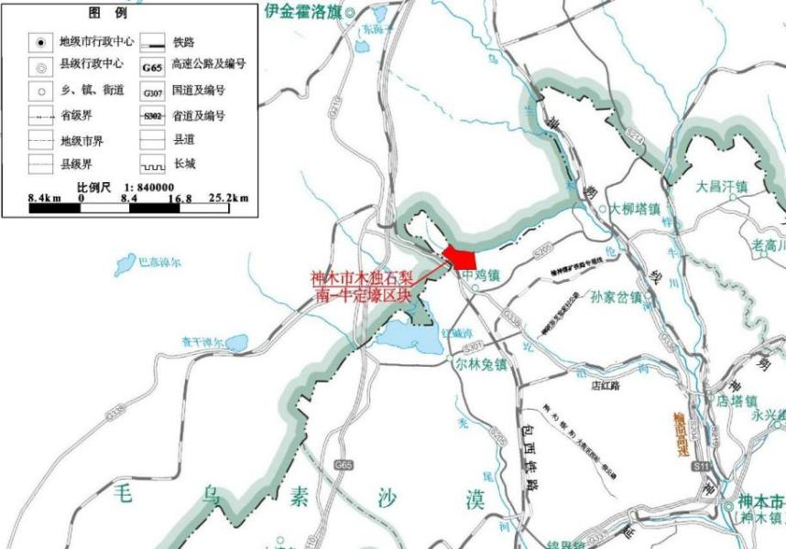

**（二）勘查程度**

勘查矿种为煤，勘查工作程度为勘探，拟出让探矿权面积14.247km2，由19个拐点圈定（国家2000大地坐标），井田拐点坐标如下：

**表1 牛定壕井田拐点坐标**

|  |  |  |  |  |  |
| --- | --- | --- | --- | --- | --- |
| 拐点  编号 | X | Y | 拐点  编号 | X | Y |
| 1 | 4343331.273 | 37409202.215 | 11 | 4339262.896 | 37409749.800 |
| 2 | 4342531.078 | 37409859.491 | 12 | 4339723.548 | 37409746.802 |
| 3 | 4342437.729 | 37409930.400 | 13 | 4339936.828 | 37409941.883 |
| 4 | 4342276.917 | 37410504.446 | 14 | 4339999.972 | 37409986.818 |
| 5 | 4342243.608 | 37410720.027 | 15 | 4340203.234 | 37409743.679 |
| 6 | 4342233.791 | 37411583.764 | 16 | 4340433.356 | 37409469.461 |
| 7 | 4341994.030 | 37412946.413 | 17 | 4341722.750 | 37407805.503 |
| 8 | 4342194.355 | 37413151.244 | 18 | 4341777.951 | 37407723.192 |
| 9 | 4341938.218 | 37413188.190 | 19 | 4341853.485 | 37407586.770 |
| 10 | 4339250.120 | 37413614.437 |  |  |  |

**（三）周边矿权关系**

牛定壕井田其北、西部以省界为界、西北部与木独石犁勘探区相邻（探矿证号：T61520180901054898）、东部与神木县益东煤矿相邻（采矿证号：C6100002012071120127060）、南部与中鸡勘查区相邻、东北部与内蒙古东胜煤田尔林兔煤矿南侧88号区块煤炭资源勘探区相邻（探矿证号：T1500002021031040056220）、西部与马泰壕煤矿相邻（采矿证号：C1000002017051110145147），勘查区与周边矿业权位置关系见图2。

**图2 矿业权关系图**

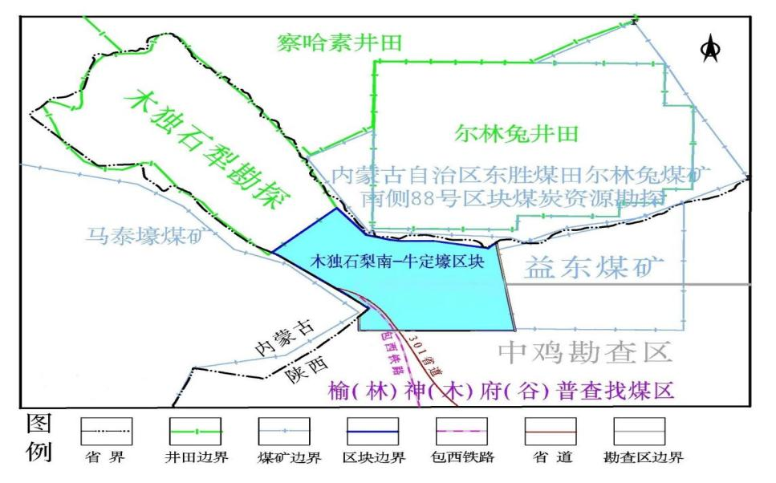

**（四）自然状况**

井田位于陕北黄土高原北端与毛乌素沙漠东南缘的接壤地带，地表被第四系黄土及风积沙覆盖，地形特点为南高北底。风沙滩地区地表起伏较小，井田内发育四条南北向沟谷，在沟渠区可见基岩出露。最高点位于中东部的神树沟脑，标高1332m，最低处位于井田东北部的活鸡兔沟，标高1177m，相对高差155m。

**（五）煤层**

井田内含煤地层为侏罗系中统延安组，延安组平均厚度221.61m。延安组含可采煤层7层，从上至下编号为1-2、2-2、3-1、4-2、4-3、5-1、5-2，分述如下：

1、1-2煤层位于延安组第五段中上部，可采面积11.223Km2，占全区面积78.8%，为大部可采，煤层埋深在220.8m至394m之间，底板标高在914.8m至991.2m之间，与下部煤层2-2煤层间距为31.17m至41.59m，平均36.28m。井田内见煤孔13个，厚度2.1m～3.10m，平均厚度2.53m，均为可采点，以中厚煤层为主；煤层结构简单，一般无夹矸，局部可见1层夹矸，厚度0.09m～0.326m，岩性为粉砂岩、砂质泥岩，煤层顶底板多以砂质泥岩、粉砂岩及细粒砂岩为主，标准差0.51，变异系数0.19。

煤层厚度由西向东逐渐变厚，由北向东南逐渐变薄，规律明显。煤类以不粘煤31号（BN31）为主，部分长焰煤41号（CY41），厚度变化较小、规律性明显、结构简单、煤类单一、煤质变化小、属稳定型煤层。

2、2-2煤层位于延安组第四段顶部，可采面积14.247Km2，为全区可采，煤层埋深在258.90m至450.86m之间，底板标高在875.08m至954.5m之间，与下部煤层3-1煤层间距为10.45m至34.13m，平均26.01m。井田内见煤孔16个，厚度5.38m～7.08m，平均厚度6.36m，均为可采点，以厚煤层为主，一般不含夹矸，个别钻孔含一到二层夹矸，厚度0.10m～0.44m，岩性以粉砂岩、砂质泥岩为主。煤层顶底板多以中粒砂岩、细粒砂岩、粉砂岩、砂质泥岩为主，底板可见膨润土，标准差0.42，变异系数0.07。

该煤层厚度由北向南逐渐变薄，规律明显。煤类以长焰煤41号（CY41）为主，部分不粘煤31号（BN31）。该煤层厚度变化小，规律性明显，结构简单，煤类单一，煤质变化小，属稳定型煤层。

3、3-1煤层位于延安组第三段顶部，可采面积6.21Km2，占全区面积43.59%，为大部可采，煤层埋深在281.01至480.93m之间，底板标高在845.01m至931.9m之间，与下部煤层4-2煤层间距为30.47m至50.02m，平均39.95m。井田内见煤孔16个，厚度0.20m～1.43m，平均厚度0.72m；可采点8个，厚度0.83m～1.43m，平均厚度1.08m，以薄煤层为主；该煤层普遍含一层夹矸，厚度0.15m～0.67m，大部地段0.50m，岩性以粉砂岩、砂质泥岩、泥岩为主。煤层顶底板多以薄煤、砂质泥岩、细粒砂岩、粉砂岩及砂质泥岩为主，标准差0.29，变异系数0.24。

该煤层厚度由西向东逐渐变厚。煤类以长焰煤41号（CY41）为主，部分不粘煤31号（BN31），厚度变化小，规律性明显，结构简单，煤类单一，煤质变化小，属稳定型煤层。

4、4-2煤层位于延安组第二段中上部，可采面积9.317Km2，占全区面积65.4%，为大部可采，煤层埋深在327.34m至519.6m之间，底板标高在804.88m至876.93m之间，与下部煤层4-3煤层间距为13.22m至21.05m，平均17.92m。井田内见煤孔16个，厚度0.42m～1.11m，平均厚度0.85m；可采点8个，厚度0.88m～1.11m，平均厚度1.00m，均为薄煤层；该煤层偶含一层夹矸，夹矸岩性以粉砂岩，砂质泥岩为主，结构简单，标准差0.13，变异系数0.12。

该煤层层厚度由西北向东南逐渐变厚。煤类以不粘煤31号（BN31）为主，部分长焰煤41号（CY41），煤类单一，煤质变化小，属稳定型煤层。

5、4-3煤层位于延安组第二段中上部，可采面积14.247Km2，为全区可采，煤层埋深在346.18m至537.69m之间，底板标高在788.25m至867.65m之间，与下部煤层5-1煤层间距为11.48m至36.56m，平均26.93m。资源量核实利用的28个钻孔中，井田内见煤孔16个，厚度1.40m～2.13m，平均厚度1.97m，全部可采，以中厚煤层为主；该煤层结构简单，不含夹矸。煤层顶底板多以粉砂岩、砂质泥岩、细粒砂岩为主，标准差0.22，变异系数0.12。

该煤层厚度由东向西逐渐变薄，煤类以不粘煤31号（BN31）为主，部分长焰煤41号（CY41），该煤层为全区可采的中厚煤层，厚度变化小，规律性明显，结构简单，煤类单一，煤质变化小，属稳定型煤层。

6、5-1煤层位于延安组第一段上部，可采面积1.516Km2，占全区面积10.64%，为部分可采，煤层埋深在410.2m至563.74m之间，底板标高在762.20m至814.04m之间，与下部煤层5-2煤层间距为4.39m至26.73m，平均15.04m。井田内见煤孔14个，厚度0.40m～1.71m，平均厚度0.81m；可采点5个，厚度0.8m1～1.71m，平均厚度1.35m，以中厚煤层为主。该煤层结构简单，一般不含夹矸，H17-25孔含1层矸，厚度为0.37m，性为粉砂岩该煤层结构简单，煤层顶底板多以中粒砂岩、粉砂岩、砂质泥岩及细粒砂岩为主，标准差0.31，变异系数0.25。

该煤层东部除两个可采点外均不可采，西部煤层厚度由东北向西南逐渐变薄，分布较不规律，属不稳定薄煤层。

7、5-2煤层位于延安组第一段顶部，可采面积14.247Km2，为全区可采，煤层埋深在377.67m至577.7m之间，底板标高在748.24m至833.14m之间。井田内见煤孔16个，厚度0.8m～2.89m，平均厚度1.97m，均为可采点，以中厚煤层为主；该煤层结构简单，一般不含夹矸，少数孔含1～2层矸，厚度为0.11m～0.49m，岩性为粉砂岩和细粒砂岩。煤层顶底板多以中粒砂岩、粉砂岩、砂质泥岩及细粒砂岩为主，标准差0.5，变异系数0.24。

该煤层东南部最厚，西部煤层较薄，分布较规律，煤层厚度变化小，规律性明显，一般不含夹矸、结构简单、煤类单一、煤质变化小，属稳定型煤层。

**表2 煤层特征表**

|  |  |  |  |  |  |  |  |
| --- | --- | --- | --- | --- | --- | --- | --- |
| 煤层编号 | 底板标高  （米） | 煤层埋深  （米） | 自然厚度  平均厚 | 可采厚度  平均厚 | 可采煤层面积  （km2） | 层间距  (米） | 煤厚变化及稳定性 |
| 1-2 | 914.8-991.2 | 220.8-394 | 2.1-3.10  2.53（13） | 2.1-3.10  2.53（13） | 11.223 |  | 由西向东变厚，由北向南变薄 |
| 31.17-41.59  36.28（13） |
| 2-2 | 875.08-954.5 | 258.90-450.86 | 5.38-7.08  6.36（16） | 5.38-7.08  6.36（16） | 14.247 | 由北向南变薄 |
| 10.45-34.13  26.01（16） |
| 3-1 | 845.01-931.9 | 281.01-480.93 | 0.20-1.43  0.72（16） | 0.83-1.43  1.08（8） | 6.21 | 由西向东变厚，局部可采，属不稳定煤层 |
| 30.47-50.02  39.95（16） |
| 4-2 | 804.88-876.9 | 327.34-519.6 | 0.42-1.11  0.85（16） | 0.88-1.11  1.00（8） | 9.317 | 由西北向东南变厚 |
| 13.22-21.05  17.92（28） |
| 4-3 | 788.2-867.65 | 346.18-537.69 | 1.40-2.13  1.97（16） | 1.40-2.13  1.97（16） | 14.247 | 由东向西变薄，全区可采 |
| 11.48-36.56  26.93（28） |
| 5-1 | 762.2-814.04 | 410.2-563.74 | 0.40-1.71  0.81（16） | 0.81-1.71  1.35（5） | 1.516 | 由东北向西南变薄，属局部可采，不稳定煤层 |
| 4.39-26.73  15.04（14） |
| 5-2 | 748.2-833.14 | 377.67-577.7 | 0.8-2.89  1.97（16） | 0.8-2.89  1.97（16） | 14.247 | 东南部最厚，西部较薄，属稳定性 |
|  |

**（六）储量**

牛定壕井田面积14.247Km2,含煤地层为侏罗系中统延安组，煤层倾角约1度，可采煤层为7层，从上至下编号为1-2、2-2、3-1、4-2、4-3、5-1、5-2，其中主要可采煤层为1-2、2-2、4-3、5-2。按照神木市政府上报榆林市政府文件《神木市边角资源方案》，井田内资源量约19300万吨（不包括铁路和省道压覆量）。

**（七）地层**

根据地质填图及钻孔揭露，区域地层由老至新有三叠系上统永坪组（T3y），瓦窑堡组，侏罗系下统富县组（J1f）、侏罗系中统延安组（J2y）、直罗组（J2z）、安定组（J2a）、白垩系下统洛河组（K1l）、统环河—华池组（K1h+hc）、新近系上新统静乐组（N2J）、第四系下更新统三门组（Q1s）、中更新统离石组（Q2l）、上更新统萨拉乌苏组（Q3S）、上更新统马兰组（Q3m）、全新统风积沙（Q4eol）和冲积层（Q4al）。

**（八）构造**

井田区域未发现岩浆活动，属构造简单类型。井田位于鄂尔多斯盆地陕北斜坡带与伊盟隆起区过渡地带，榆神矿区的东北部，在白垩世以前，陕北斜坡带与伊盟隆起区同属于鄂尔多斯克拉通盆地板块，具备较为一致的沉积构造环境，在白垩世早期，受燕山运动影响，鄂尔多斯盆地北缘逐渐提升，在现今伊金霍洛旗-乌海一带发育了一系列的断陷构造，核实区位于该断陷构造带南缘。

井田地表未发现明显的构造，依据钻孔揭露资料，构造总体来看为一地层向西北缓倾的单斜构造，从各煤层底板等高线判断，地层倾角为1°，倾向约为320°，各煤层底板起伏形态较为一致，均呈较为宽缓的波状起伏，总体坡降比为15/1000，总体构造较为简单。

H17-16孔和公格沟地表发现的断层为同一断层（DF3断层），且延伸至ZJ1-1钻孔消失，向西北延伸至北部活鸡兔沟边界，延伸距离大于13km，在东南边界X2-6孔附近，断点倾向北，倾角70°，落差7m；该断层在H17-34孔与H17-28孔之间落差最大，两孔相距 150m，底板最大高差为42m，H17-36孔2-2煤断失，断层在北东向落差变小，因此该断层自东南向西北断距有逐渐变大的趋势，属控制程度可靠正断层。

井田内地层沿走向、倾向的产状变化不大，没有大的断裂及明显的褶皱构造，没有岩浆活动，但小断层较为发育，构造类型属简单类型。

**（九）资源压覆情况**

包西铁路、301省道（府深线）从井田西南部穿过，压覆资源量不详。

**二、竞拍程序**

（一）申请报名的时间：2023年2月6日—2023年3月6日16时止（包括审核和缴竞买保证金时间）;挂牌竞价起止时间：2023年03月07日至2023年03月21日9时止，网上挂牌出让保证金缴纳截止时间为2023年03月6日16时止。

（二）提交申请资料通过资格审查后，从交易网上获得账号，缴纳3.7亿元竞买保证金（2023年3月6日16时止）；

（三）竞拍起始价为37.6098亿元，每次增价幅度为3000万元的倍数；

（四）挂牌出让活动结束后，竞得人缴纳的竞买保证金，按照《探矿权出让合同》约定，缴纳矿业权出让收益后，携带缴纳票据复印件，到陕西省公共资源交易中心501室办理保证金退还手续（不计利息）。未竟得的竞买人所缴纳的保证金，在该项目成交公示发布后5个工作日内按原缴纳路径退还（不计利息）。

（五）合同签订及出让收益缴纳

出让成交后，竞得人须于2023年4月28日前，与出让人签订探矿权出让合同，并根据合同约定缴纳探矿权出让收益的方式。

（六）勘查许可证办理

竞得人根据合同约定在缴纳探矿权出让收益后，持缴款凭据到陕西省自然资源厅按有关规定和要求办理探矿权登记手续，领取勘查许可证。

**三、公司参与竞买的必要性分析**

（一）集团公司后续资源储备严重不足，获取资源储备是公司目前亟待解决的突出问题，也是公司能否保持可持续发展的最根本的决定性因素。该井田位于榆神矿区核心位置，资源储量规模适中，一旦竞拍成功，可以极大地缓减公司资源接续紧张的局面。

（二）公司现有生产矿井三处，自产煤产能860万吨/年[其中，武家塔煤矿400万吨/年，霍洛湾煤矿360万吨/年，大海则煤矿100万吨/年（正处于下水平延深基建期）]，自有产能规模较小的问题从根本上制约了公司的发展，该井田挂牌资源近两亿吨，根据历来勘探经验判断，该井田完成勘探后，资源量还会有一定的增加。该井田具备建设300万吨/年规模特大型矿井的资源条件，可以极大的增加公司自由产能规模，为公司创造极大的经济效益。

（三）该井田由省厅直接委托挂牌，同时规定了办理探矿权登记手续的时间表，办理矿业权登记手续时间缩短、程序简单。如果进展顺利，今年年底即可完成项目勘探和储量备案，明年可办理探转采和项目开工的前期手续，而且该井田建井条件简单，预计在四到五年内建成投产。

（四）牛定壕井田属于榆神矿区核心区所剩无几的成规模整装井田，而且矿区总体规划为单独建井项目井田，稀缺性绝无仅有，经济价值极高，开采运输条件便捷，建成后收益极大，值得公司重点关注。

（五）收储资源后可带动集团公司产品及施工企业发展。

**四、项目风险性因素**

（一）煤炭销售价格和生产能力波动是影响该项目盈利的最直接因素，而这两大因素直接受到国家煤炭行业宏观政策调整的影响较大，所以下一步国家在能源领域政策走向和煤炭价格政策怎么调整是不确定因素之一。

（二）在项目财务经济分析中该项目建设期按照4年测算，如果在前期手续办理、建井工期等方面时间延长，也可能需7—8年，会造成一定的利息负担。

**五、竞价原则**

（一）项目总投资收益率不小于10%。

（二）财务内部收益率不小于8%

（三）所得后投资收益率不小于6%。

（四）项目投资回收期（既贷款偿还期）不超过15年。

（五）财务净现值大于零。

（六）一水平回采完毕时全井田矿业权收益金全部缴清。

（七）在敏感因素20%幅度变化时，满足如下条件：净现值大于零、所得后投资收益率大于同期存款基准利率、财务内部收益率不低于5%。

上述指标在测算过程中，煤炭售价以当前中长协合同价为依据，成本测算参照霍洛湾煤矿生产成本，基建投资测算参照大海则煤矿二水平延深项目投资。

根据神东煤炭集团提出的委托第三方专业设计评审机构进行该项目财务经济测算的建议，经集团公司第一届董事会第四十次会议审议通过，委托北京华宇设计研究院西安分公司编制项目经济可行性评估报告。提请股东大会授权公司董事会组织董、监、高及三大法人股东代表组成竞价领导小组，按照竞价原则，在董事会审议的区间价基础上，参照北京华宇设计研究院西安分公司编制的项目经济可行性评估报告确定报价上限，参与本次竞拍工作。

请予审议